Stichting Heiligenbergerbeekdal
Secretariaat.: Joh. Bosboomstraat 16 3817 DR Amersfoort. KvK nr. 32096490. Erkend rechtspersoon art 24.4 Successiewet 1956 nr21760. De Stichting heeft ten doel: behoud, herstel en bevorderen van de natuur- en de cultuurwaarden van dit beekdal.

Beekberichten nr 77
12 april 2017

UITNODIGING 26 april 2017

Even terugblikken: weet u het nog?
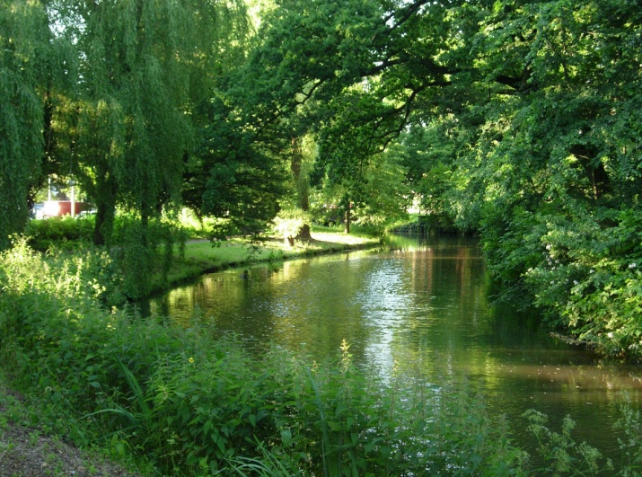
Wij zijn met elkaar naar het gemeentehuis geweest om in te spreken, we hebben met politici en ambtenaren gepraat,vele bezwaren ingediend, de publiciteit gezocht, pamfletten uitgedeeld, boottochten gemaakt met belangstellenden, bijeenkomsten, lezingen en wandelingen georganiseerd, vele mails en brieven geschreven. Samen met het Utrechts Landschap, “Groen op de Grens” geschreven, elke maand de Beekberichten verstuurd, bij elke gemeenteraadsverkiezingen een stemwijzer opgesteld, altijd nauw samengewerkt met de SGLA. In 2005 hebben we de Natuur- en Milieuprijs ontvangen. En in 2008 de AD Natuur- Publieksprijs. Al deze activiteiten hebben er toe geleid dat het St.Elisabeth terrein een groene bestemming heeft gekregen. Het wachten is nu nog op de inrichting van dit gebied en op een wandelpad onder de A28. Het slopen van het ziekenhuis duurt helaas wat langer dan gepland.

Waterlijn: uitgave De Waterspiegel.
Han Gerlings, redactielid van het blad van Waterlijn, heeft Eduard Vosters geïnterviewd over zijn ervaringen. Heeft u belangstelling? Deze (gratis) uitgave kunt u bestellen bij hangerlings@casema.nl Vermeld uw adres en het interview valt in uw brievenbus.

Vooruitkijken: lezing Elisabeth Groen.
Stichting Elisabeth Groen is al een hele tijd bezig met de ontwikkeling van de plannen voor de invulling van het Elisabeth terrein als stadspark. Het inrichtingplan is in nauwe samenwerking met de burgers tot stand komen. 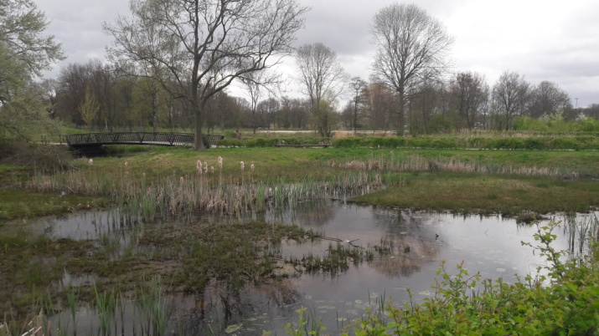We zijn heel blij met de manier waarop de oevers van de beek tot nu toe zijn ingericht. We kijken reikhalzend uit naar de opening van het St. Elisabeth terrein. Bent u net zo nieuwsgierig? Komt u dan deze middag luisteren naar de plannen van Elisabeth Groen zoals ze tot nu toe zijn ontwikkeld.

Het Beekdal is op zoek naar nieuwe mensen.
Het beekdal, de groene long die zich uitstrekt vanaf de binnenstad tot het Landgoed Den Treek moet ook in de toekomst beschermd blijven tegen bedreigingen. We vinden het tijd om het stokje over te dragen en daarom zijn wij op zoek naar nieuwe bestuursleden, die met veel enthousiasme de doelstellingen van het Beekdal willen blijven uitdragen. Bent u geïnteresseerd ?
Mail dan naar hetbeekdal@hetnet.nl.

Een feestelijke middag.
Wij willen u met deze feestelijke bijeenkomst bedanken voor alle steun en hulp in het verleden om het Heiligenbergerbeekdal zo groen mogelijk in te richten. Dankzij uw steun en betrokkenheid hebben we deze doelstelling bereikt. U bent welkom vanaf twee uur voor een kopje thee of koffie met iets lekkers. Om half drie begint de bijenkomst met sprekers. Aansluitend een borrel.

Woensdag 26 april 14:00-16:30 uur
De Nieuwe Erven,
Heiligenbergerweg 144 Amersfoort

Iedereen is welkom, ook nieuwkomers.
Wij vinden het fijn als u zich aanmeldt, dan weten we op hoeveel mensen we kunnen rekenen, per mail hetbeekdal@hetnet.nl.
Whattsappen mag ook 0622730488

